«Школьный старт»: диагностика готовности к обучению и другие профессиональные шаги педагога
ДИАГНОСТИКА ГОТОВНОСТИ К ОБУЧЕНИЮ
И ДРУГИЕ ПРОФЕССИОНАЛЬНЫЕ ШАГИ ПЕДАГОГА
Автор: Битянова М.Р., директор Центра психологического сопровождения образования «ТОЧКА ПСИ», к.пс.н.
Начало школьного обучения и в сознании педагогов, и в сознании родителей будущего первоклассника традиционно связано с проблемой готовности. Редкий родитель не задается вопросом, готов ли его ребенок к школе. За этим вопросом скрывается много разных чувств и переживаний родителей: беспокойство за ребенка (хорошо ли ему будет в школе? не навредит ли это его самочувствию, психическому здоровью?), и социальные страхи (не будет ли мой ребенок хуже других?), и родительские амбиции (что про меня подумают?), и многое другое. О готовности детей к систематическому обучению серьезно задумывается и педагог. Для него это – и вопрос собственной профессиональной успешности (смогу ли я, обучая этих детей, показать высокий профессиональный уровень?), и беспокойство за качество обучения детей (смогут ли они научиться всему, чему нужно?).
И в качестве инструмента изучения готовности чаще всего рассматривается психологическая диагностика. Почему так? И правильно ли это? На первый вопрос ответить несложно. Термин «готовность» по отношению к первоклассникам традиционно дополняется прилагательным «психологическая». Психологическая готовность – это взгляд на перспективы обучения ребенка – успешность или неуспешность – с точки зрения различных аспектов психического развития. По результатам диагностики индивидуальные показатели психического развития сравниваются с показателями возрастной нормы. За счет этого появляется возможность оценить уровень (степень) психологической готовности. Если уровень готовности низкий, ребенку будет трудно учиться наравне с остальными детьми. Ему потребуется индивидуальная помощь учителя, а в ряде случаев – психолога или дефектолога. Как правило, нужны специальные развивающие занятия, которые позволяют развить те или иные психические процессы.
Читать полностью.
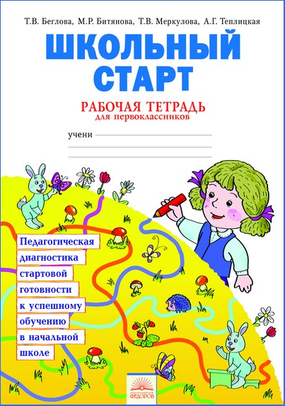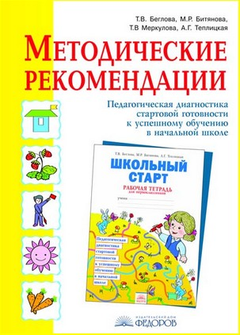
«ШКОЛЬНЫЙ СТАРТ»:
ПЕДАГОГИЧЕСКАЯ ДИАГНОСТИКА СТАРТОВОЙ ГОТОВНОСТИ
К УСПЕШНОМУ ОБУЧЕНИЮ В НАЧАЛЬНОЙ ШКОЛЕ
Школьные годы – долгая дорога человека к знанию, пониманию мира и общества. К самому себе.
Дорога сложная, требующая желания и старания от того, кто по ней идет. А также понимания и профессионализма от того, кто ведет и сопровождает.
На этом пути значим каждый шаг. Особенно – первые шаги.
Наша программа диагностики позволяет взрослому расставить правильные ориентиры на стартовой площадке образования.
«Школьный старт» - это принципиально новый подход к педагогической диагностике и организации учителем первых недель и месяцев обучения детей в школе.
Он позволяет:
- получить достоверную информацию о том, готов ли ребенок успешно учиться;
- создать основу для развития универсальных учебных действий;
- обеспечить эмоционально комфортную образовательную среду для каждого ребенка;
- подобрать педагогические методы и приемы с учетом уровня готовности и спланировать индивидуальную работу с детьми.
Уникальность диагностики
Психологическая экспертиза учебников 1 класса позволила авторам УМК выявить базовый набор умений, которые важно развить у ребенка с самых первых дней обучения. Эти умения:
- обеспечивают понимание материала учебника и инструкций учителя,
- позволяют включиться в учебный диалог на уроке,
- помогают организовать деятельность на уроке и др.
- своевременная диагностика таких умений позволяет учителю «настроить» учебный процесс на индивидуальный уровень готовности каждого ученика и класса в целом.
- с первых дней обучения создаются комфортные условия для достижения образовательных результатов, соответствующих ФГОС НОО.
Всего выделено 17 умений. Они сгруппированы в блоки «наблюдательность», «Мыслительные способности», «Контрольные умения», «Коммуникативные умения» и «Личностная готовность»:
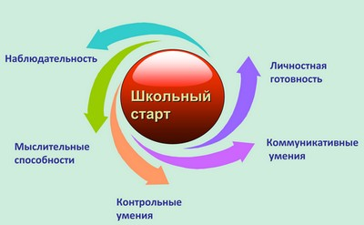
В методическом пособии для учителя даны развернутые характеристики каждого умения по следующей схеме:

Как устроена диагностика
Каждый ребенок работает в своей личной рабочей тетради.
Специальные диагностические упражнения позволяют выявить те умения, которые помогают детям справляться с учебными заданиями в начале 1 класса.
Задания выстроены на основе цветных рисунков, что облегчает их восприятие ребенком.
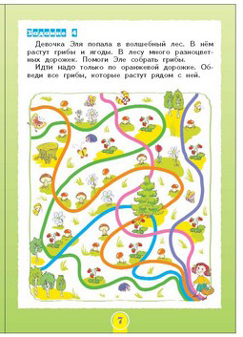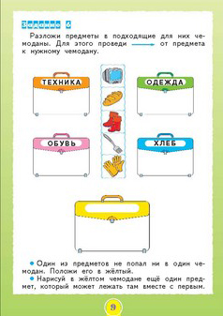
Как проводится диагностика
Педагогическая диагностика стартовой готовности проводится на 3-4 неделе обучения первоклассника.
Все упражнения выполняются под руководством учителя. В помощь учителю разработаны методические рекомендации. Они предоставляют всю необходимую информацию: цель задания, инструкцию, время выполнения, советы, что делать в тех или иных непредвиденных ситуациях, как реагировать на вопросы детей и т.д.
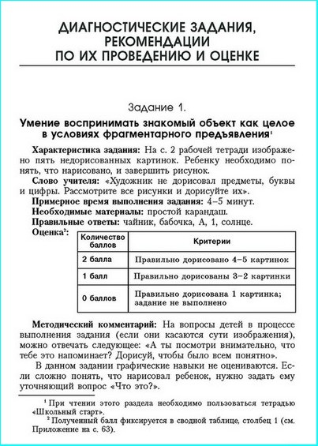
«Методические рекомендации. Педагогическая диагностика стартовой готовности к успешному обучению в начальной школе», стр. 27.

Обработка результатов диагностики
Мы постарались максимально упростить процедуру обработки результатов диагностики. Все данные заносятся в 2 сводные таблицы, что в дальнейшем позволяет использовать их для качественного педагогического анализа.
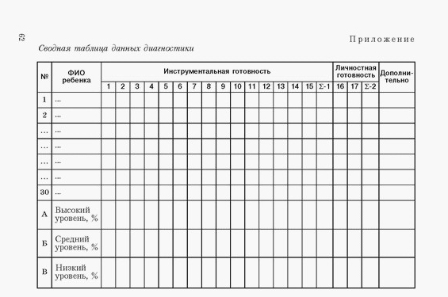
Что дает учителю диагностика
«Школьный старт» – это возможность для учителя понимать причины успеха и неудач его учеников и с первых дней осознанно и целенаправленно работать над формированием универсальных учебных действий.
Полученные в результате диагностики данные могут войти в портфолио каждого ребенка.
Как научиться проводить диагностику
- Методическое пособие дает исчерпывающую информацию о проведении и обработке данных диагностики.
- Можно пройти обучение на однодневном семинаре, который проводят Центр психологического сопровождения образования «ТОЧКА ПСИ» и Федеральный научно-методический центр им. Л.В. Занкова.
- Информацию о семинарах можно получить на сайтах www.tochkapsy.ru и www.zankov.ru.

Школьный старт: что дальше?
Успешный старт – хорошее начало обучения в школе!
Результаты стартовой диагностики помогут учителю выстроить работу в первые месяцы обучения, а дальше ориентирами для работы будут данные мониторинга метапредметных образовательных результатов. Мониторинг также выстраивается на системе специальных диагностических заданий и проводится в феврале-марте каждого года обучения в начальной школе.
В настоящее время готовится к изданию программа мониторинга метапредметных образовательных результатов для 1 и 2 классов.
(Этот материал можно скачать здесь)
(Обучающую презентацию М.Р. Битяновой можно скачать здесь)
Какие пособия использовать для проведения диагностики?
В УМК «Школьный старт» входят
рабочая тетрадь для первоклассников (авторы Беглова Т.В., Битянова М.Р., Меркулова Т.В., Теплицкая А.Г.);
методические рекомендации к ней (авторы Беглова Т.В., Битянова М.Р., Меркулова Т.В., Теплицкая А.Г.).
Подробную аннотацию к тетради можно посмотреть здесь.
См. также УМК «Учимся учиться и действовать»: мониторинг метапредметных универсальных учебных действий

